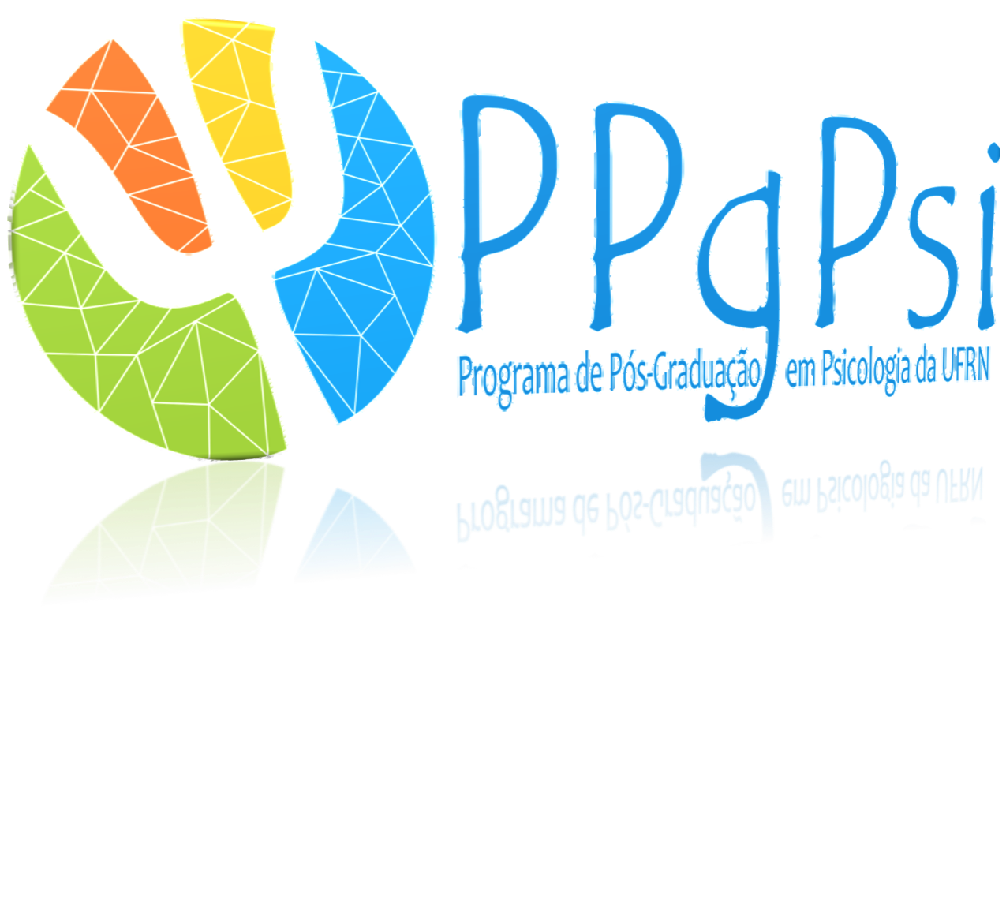
Natal, 5 de setembro de 2017

EDITAL PPgPSI 01/2017
PROCESSO SELETIVO BOLSA PNPD CAPES
Resultado Final*

Nome | Situação
Tadeu Mattos Farias | Aprovado 1º lugar
Manuella Castelo Branco | Aprovada 2º lugar
Leandro da Silva Sauer | Aprovado 3º lugar
João Paulo Sales Macedo | Aprovado 4º lugar

* Em atendimento ao § 5º do Art. 2: “Será dada preferência a candidatos das modalidades “a” e “b””.

Comissão Examinadora

Prof. Dr. Arrilton Araújo de Souza
Representante PPG UFRN

Prof. Dr. Herculano Ricardo Campos

Profa. Dra. Raquel Diniz

Profa. Dra. Cintia Salgado Azoni

